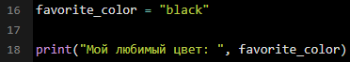

Рис.3 – создание переменной для любимого цвета